【纪检工作】安全应急学院召开纪委委员工作会
时间：2021-06-17
6月16日，安全应急学院召开纪委委员工作会，会议学习《中共中央关于加强对“一把手”和领导班子监督的意见》、《中共武汉理工大学委员会关于加快推进学校治理体系和治理能力现代化的意见》，学习毛泽东关于中国共产党历史论述摘编相关内容，对典型案例进行了通报。会议由学院纪委书记程光德主持。
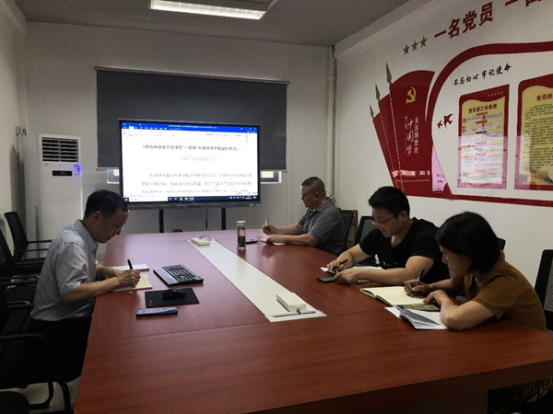
纪委委员程斌武领学《中共中央关于加强对“一把手”和领导班子监督的意见》文件精神及有关内容，通过学习，委员们认识到加强对主要领导干部和领导班子的监督，是新时代坚持和加强党的全面领导，提高党的建设质量，推动全面从严治党向纵深发展的必然要求。
纪委委员李墨萧领学《武汉理工大学落实〈深化新时代教育评价改革总体方案〉工作方案》，通过学习，大家知晓学校落实《深化新时代教育评价改革总体方案》的工作目标、组织领导、重点任务、工作要求和时间安排等，与会人员表示应积极支持学校关于教育评价的相关改革。
会议通报了湖北楚才教育考试印务中心原主任、总经理江波，党支部书记、副总经理尹保臣等接受可能影响公正执行公务的宴请、违规公务接待等5起典型案例。会议还通报了我校某学院在发展学生党员中的存在的问题。
学院纪委书记程光德领学毛泽东在《中国社会各阶级的分析》《中国共产党在民族战争中的地位》等重要论述，强调 “在面临日益复杂的国际形势中，我们要团结一起可以团结的力量，为我党的目标奋斗终身，” “我们是马克思主义的历史主义者，我们不应当隔断历史”。
会议通报了近期学院纪委工作的相关情况，包括在学院博士招生录取，本科毕业论文答辩环节中学院纪委委员发挥了重要作用，会议要求各位纪委委员认真履职尽责，积极参与学院相关工作，做好学院发展的服务保障工作。
（通讯员： 李墨潇 编审：程光德）

